项目投融资与财务方案

投资估算范围
      - 本投资估算包括工程费用（含建筑工程费、安装工程费、设备购置费、其他费用）、工程建设其他费用、预备费、建设期利息等投资估算。
      - 建筑工程费用估算采用指标投资估算法，单位工程量费用估算指标以《江西省园林绿化工程消耗量定额及统一基价表》为基础，以及九江市市场材料价格调整价差，参照八里湖新区行情及近年来类似工程概预算造价，结合本工程标准及规模综合编制。

编制依据
本工程按照确定的工程建设规范及内容和技术指标为准，依据如下定额标准估算工程建设的投资。
1.《江西省房屋建筑与装饰工程消耗量定额及统一基价表》（2017版）；
2.《江西省通用安装工程消耗量定额及统一基价表》（2017版）；
3.《江西省市政工程消耗量定额及统一基价表》（2017版）；
4.《江西省建筑与装饰、通用安装、市政工程费用定额（试行）》（2017 版）；
5.《江西省园林绿化工程消耗量定额及统一基价表》（2023年版）；
6.其他费用按《市政工程可行性研究投资估算编制办法》（建标〔2007〕164号）计取；
7.《关于进一步放开建设项目专业服务价格的通知》（发改价格〔2015〕299号）；
8.工日单价执行赣建价【2020】5号《关于调整江西省建设工程定额综合工日单价的通知》；
9.税金执行赣建价〔2019〕1号文《关于调整江西省建设工程计价依据增值税税率的通知》；
10.最新一期《九江建设工程造价信息》；
11.九江市同类建筑物近期单位造价指标及国内设备现行价格；
12.本项目建设工程建设可行性研究报告资料及有关文件。

项目投资估算及资金筹措
    - 项目投资估算
本项目总投资约为22000.00万元，其中：工程费用约为17385.78万元，工程建设其他费用约为2754.06万元，预备费约为1590.16万元，建设期利息270.00万元。
具体详见表 7-1：总投资估算表

表 7-1：总投资估算表
序号 | 工程或费用名称 | 估算金额（万元） |  |  |  |  |  | 技术经济指标 |  |  | 备注
序号 | 工程或费用名称 | 建筑工程费 | 安装工程费 | 设备购置费 | 其他费用 | 小计 | 比例 | 单位 | 数量 | 单价（元） | 备注
一 | 工程费用 | 17385.78 | 0.00 | 0.00 | 0.00 | 17385.78 | 79.03%
（一） | 农村产业融合示范园 | 14755.78 | 0.00 | 0.00 | 0.00 | 14755.78 | 67.07%
1 | 分拣仓库 | 366.00 | 0.00 | 0.00 | 0.00 | 366.00 | 1.66% | 平方米 | 1000
1.1 | 土建工程 | 330.00 |  |  |  | 330.00 | 1.50% | 平方米 | 1000 | 3300
1.2 | 给排水工程 | 9.00 |  |  |  | 9.00 | 0.04% | 平方米 | 1000 | 90
1.3 | 电气工程 | 11.00 |  |  |  | 11.00 | 0.05% | 平方米 | 1000 | 110
1.4 | 消防工程 | 9.00 |  |  |  | 9.00 | 0.04% | 平方米 | 1000 | 90
1.5 | 暖通工程 | 7.00 |  |  |  | 7.00 | 0.03% | 平方米 | 1000 | 70
2 | 农产品加工厂房 | 366.00 | 0.00 | 0.00 | 0.00 | 366.00 | 1.66% | 平方米 | 1000
2.1 | 土建工程 | 330.00 |  |  |  | 330.00 | 1.50% | 平方米 | 1000 | 3300
2.2 | 给排水工程 | 9.00 |  |  |  | 9.00 | 0.04% | 平方米 | 1000 | 90
2.3 | 电气工程 | 11.00 |  |  |  | 11.00 | 0.05% | 平方米 | 1000 | 110
2.4 | 消防工程 | 9.00 |  |  |  | 9.00 | 0.04% | 平方米 | 1000 | 90
2.5 | 暖通工程 | 7.00 |  |  |  | 7 | 0.03% | 平方米 | 1000 | 70
3 | 保鲜仓储中心 | 194.5 | 0 | 0 | 0 | 194.5 | 0.008840909 | 平方米 | 500
3.1 | 土建工程 | 165.00 |  |  |  | 165.00 | 0.75% | 平方米 | 500 | 3300
3.2 | 给排水工程 | 4.50 |  |  |  | 4.50 | 0.02% | 平方米 | 500 | 90
3.3 | 电气工程 | 5.50 |  |  |  | 5.50 | 0.03% | 平方米 | 500 | 110
3.4 | 消防工程 | 4.50 |  |  |  | 4.50 | 0.02% | 平方米 | 500 | 90
3.5 | 暖通工程 | 15.00 |  |  |  | 15 | 0.07% | 平方米 | 500 | 300
4 | 实践教育综合基地 | 1939.80 | 0.00 | 0.00 | 0.00 | 1939.80 | 8.82% | 平方米 | 5300
4.1 | 土建工程 | 1749.00 |  |  |  | 1749.00 | 7.95% | 平方米 | 5300 | 3300
4.2 | 给排水工程 | 47.70 |  |  |  | 47.70 | 0.22% | 平方米 | 5300 | 90
4.3 | 电气工程 | 58.30 |  |  |  | 58.30 | 0.27% | 平方米 | 5300 | 110
4.4 | 消防工程 | 47.70 |  |  |  | 47.70 | 0.22% | 平方米 | 5300 | 90
4.5 | 暖通工程 | 37.10 |  |  |  | 37.1 | 0.17% | 平方米 | 5300 | 70
5 | 农业技术推广中心 | 219.60 | 0.00 | 0.00 | 0.00 | 219.60 | 1.00% | 平方米 | 600
5.1 | 土建工程 | 198.00 |  |  |  | 198.00 | 0.90% | 平方米 | 600 | 3300
5.2 | 给排水工程 | 5.40 |  |  |  | 5.40 | 0.02% | 平方米 | 600 | 90
5.3 | 电气工程 | 6.60 |  |  |  | 6.60 | 0.03% | 平方米 | 600 | 110
5.4 | 消防工程 | 5.40 |  |  |  | 5.40 | 0.02% | 平方米 | 600 | 90
5.5 | 暖通工程 | 4.20 |  |  |  | 4.2 | 0.02% | 平方米 | 600 | 70
6 | 创新创业孵化平台 | 7352.57 | 0.00 | 0.00 | 0.00 | 7352.57 | 33.42% | 平方米 | 20089
6.1 | 土建工程 | 6629.37 |  |  |  | 6629.37 | 30.13% | 平方米 | 20089 | 3300
6.2 | 给排水工程 | 180.80 |  |  |  | 180.80 | 0.82% | 平方米 | 20089 | 90
6.3 | 电气工程 | 220.98 |  |  |  | 220.98 | 1.00% | 平方米 | 20089 | 110
6.4 | 消防工程 | 180.80 |  |  |  | 180.80 | 0.82% | 平方米 | 20089 | 90
6.5 | 暖通工程 | 140.62 |  |  |  | 140.62 | 0.64% | 平方米 | 20089 | 70
7 | 创新创业孵化平台地下停车场 | 3612.00 | 0.00 | 0.00 | 0.00 | 3612.00 | 16.42% | 平方米 | 6000 |  | 停车位225个
7.1 | 支护工程 | 540.00 |  |  |  | 540.00 | 2.45% | 平方米 | 6000 | 900
7.2 | 主体工程 | 2880.00 |  |  |  | 2880.00 | 13.09% | 平方米 | 6000 | 4800
8.2 | 给排水工程 | 54.00 |  |  |  | 54.00 | 0.25% | 平方米 | 6000 | 90
9.2 | 电气工程 | 66.00 |  |  |  | 66.00 | 0.30% | 平方米 | 6000 | 110
7.4 | 消防工程 | 42.00 |  |  |  | 42.00 | 0.19% | 平方米 | 6000 | 70
7.5 | 通风工程 | 30.00 |  |  |  | 30 | 0.14% | 平方米 | 6000 | 50
8 | 停车场 | 34.05 | 0.00 | 0.00 | 0.00 | 34.05 | 0.15% | 平方米 | 1050
8.1 | 场地铺装 | 31.50 |  |  |  | 31.50 | 0.14% | 平方米 | 1050 | 300 | 停车位40个
8.2 | 标线工程 | 1.05 |  |  |  | 1.05 | 0.00% | 平方米 | 1050 | 10
8.3 | 闸机及停车管理系统 | 1.50 |  |  |  | 1.50 | 0.01% | 项 | 1 | 15000
9 | 标准化农田 | 435.78 | 0.00 | 0.00 | 0.00 | 435.78 | 1.98% | 亩 | 73.86 |  | 49237平方米
9.1 | 土地平整 | 44.32 |  |  |  | 44.32 | 0.20% | 亩 | 73.86 | 6000
9.2 | 挖壕打穴 | 59.09 |  |  |  | 59.09 | 0.27% | 亩 | 73.86 | 8000
9.3 | 水肥一体 | 332.37 |  |  |  | 332.37 | 1.51% | 亩 | 73.86 | 45000
10 | 标准化高效栽培试验示范田 | 120.66 | 0.00 | 0.00 | 0.00 | 120.66 | 0.55% | 亩 | 20.45 |  | 13631平方米
10.1 | 土地平整 | 12.27 |  |  |  | 12.27 | 0.06% | 亩 | 20.45 | 6000
10.2 | 挖壕打穴 | 16.36 |  |  |  | 16.36 | 0.07% | 亩 | 20.45 | 8000
10.3 | 水肥一体 | 92.03 |  |  |  | 92.03 | 0.42% | 亩 | 20.45 | 45000
11 | 育苗基地 | 114.82 | 0.00 | 0.00 | 0.00 | 114.82 | 0.52% | 亩 | 19.46 |  | 12972平方米
11.1 | 土地平整 | 11.68 |  |  |  | 11.68 | 0.05% | 亩 | 19.46 | 6000
11.2 | 挖壕打穴 | 15.57 |  |  |  | 15.57 | 0.07% | 亩 | 19.46 | 8000
11.3 | 水肥一体 | 87.57 |  |  |  | 87.57 | 0.40% | 亩 | 19.46 | 45000
（二） | 附属配套工程 | 2630.00 | 0.00 | 0.00 | 0.00 | 2630.00 | 11.95% | 项 | 1
1 | 供配电系统 | 650.00 |  |  |  | 650.00 | 2.95% | 项 | 1 | 6500000
2 | 室外给排水工程 | 360.00 |  |  |  | 360.00 | 1.64% | 项 | 1 | 3600000
3 | 室外消防工程 | 420.00 |  |  |  | 420.00 | 1.91% | 项 | 1 | 4200000
4 | 通信工程 | 320.00 |  |  |  | 320.00 | 1.45% | 项 | 1 | 3200000
5 | 其他配套工程 | 880.00 |  |  |  | 880.00 | 4.00% | 项 | 1 | 8800000.00
二 | 工程建设其他费用 |  |  |  | 2754.06 | 2754.06 | 12.52%
1 | 建设单位管理费 |  |  |  | 213.86 | 213.86 | 0.97% | 财建[2016]504号
2 | 场地准备及临时设施费 |  |  |  | 173.86 | 173.86 | 0.79% | 建标〔2011〕1号
3 | 前期工作咨询费 |  |  |  | 21.14 | 21.14 | 0.10% | 计价格［1999］1283号
4 | 勘察费 |  |  |  | 173.86 | 173.86 | 0.79% | 建标〔2011〕1号
5 | 设计费 |  |  |  | 498.31 | 498.31 | 2.27% | 计价格[2002]10号
6 | 工程监理费 |  |  |  | 347.70 | 347.70 | 1.58% | 发改价格[2007]670号
7 | 招标代理费 |  |  |  | 44.50 | 44.50 | 0.20% | 发改价格[2011]534号
8 | 施工图审查费 |  |  |  | 18.99 | 18.99 | 0.09% | 赣价房字[2000]6号
9 | 工程造价咨询费 |  |  |  | 127.17 | 127.17 | 0.58% | 赣价协[2021]23号
10 | 工程保险费 |  |  |  | 86.93 | 86.93 | 0.40% | 建标〔2011〕1号
11 | 环境影响评价费 |  |  |  | 5.24 | 5.24 | 0.02% | 计价格[2002]125号
12 | 节能评估费 |  |  |  | 7.29 | 7.29 | 0.03% | 沪发改环资（2012）043号
13 | 水土保持评价费 |  |  |  | 66.77 | 66.77 | 0.30% | 保监[2005]22号2005年6月17日
14 | 劳动安全卫生评审费 |  |  |  | 86.93 | 86.93 | 0.40% | 建标〔2011〕1号
15 | 社会稳定风险评估费 |  |  |  | 5.66 | 5.66 | 0.03% | 赣评审字[2015]70号
16 | 安全预评价费 |  |  |  | 7.20 | 7.20 | 0.03% | 江西省安全评价收费指导价格（试行）
17 | 土地流转费 |  |  |  | 859.65 | 859.65 | 3.91% | 按土地流转协议执行
18 | 债券发行费 |  |  |  | 9.00 | 9.00 | 0.04% | 发债金额的0.10%
三 | 预备费 |  |  |  | 1590.16 | 1590.16 | 7.23%
1 | 基本预备费 |  |  |  | 1590.16 | 1590.16 | 7.23% | 不超过（一+二）*8%
 | 一+二+三部分合计 | 17385.78 | 0.00 | 0.00 | 4344.22 | 21730.00 | 98.77%
四 | 建设期利息 |  |  |  | 270.00 | 270.00 | 1.23%
五 | 总投资 | 17385.78 | 0.00 | 0.00 | 4614.22 | 22000.00 | 100.00%

    - 项目资金筹措
本项目建设总投资估算22000.00万元。项目资金来源为：建设单位自筹资本金为9000.00万元，占总投资比例为40.91%，剩余13000.00万元拟申请地方政府专项债券，占总投资比例为59.09%。
    - 项目分年投资计划
本项目依据项目建设进度和资金到位情况制定分年投资计划，具体见下图所示。
序号 | 项目 | 合计 | 建设期
序号 | 项目 | 合计 | 2025 | 2026
一 | 进度安排
1 | 建设进度 | 100% | 60% | 40%
2 | 其他费投入进度 | 100% | 60% | 40%
3 | 专项债投入进度 | 100% | 100% | 0%
二 | 总投资 | 22000.00 | 13173.01 | 8826.99
1 | 建设投资 | 21730.00 | 13038.01 | 8691.99
1.1 | 工程费用 | 17385.78 | 10431.47 | 6954.31
1.2 | 工程建设其他费 | 2754.06 | 1652.44 | 1101.62
1.3 | 基本预备费 | 1590.16 | 954.10 | 636.06
2 | 建设期利息 | 270.00 | 135.00 | 135.00
三 | 资金筹措 | 22000.00 | 13173.01 | 8826.99
1 | 项目资本金 | 13000.00 | 4173.01 | 8826.99
2 | 专项债券 | 9000.00 | 9000.00 | 0.00

盈利能力分析
本项目财务评价计算分析，主要依据《投资项目可行性研究指南》及国家发改委、建设部公布的《建设项目经济评价—方法与参数》（第三版），国家和地方财税规定，结合项目工程技术方案，设计参数等值测算项目的有关效益和费用来进行相关财务评价分析。本评估以人民币为本位币，按最终建成规模进行财务评价。
本项目计算期为30年（含建设期1年，运营期29年）。
    - 项目收益点分析
本项目可以产生实际收益的收益项包括：
1、种植基地出租收入；
2、停车位收入；
3、充电桩收入；
4、厂房出租收入。
    - 收益单价增长率预测区间
通货膨胀率是货币超发部分与实际需要的货币量之比,用以反映通货膨胀、货币贬值的程度。现在世界各国一般使用CPI（居民消费价格指数）的增长率来反映通货膨涨率。
因此，本项目价格增长幅度将参考我国近五年CPI年度同比增幅加以确定，2018年9月-2022年9月，我国CPI年度同比增幅如下表下图所示。
序号 | 统计时间 | 居民消费价格年度同比涨跌（%）
1 | 2018年9月 | 2.5
2 | 2019年9月 | 3
3 | 2020年9月 | 1.7
4 | 2021年9月 | 0.7
5 | 2022年9月 | 2.8
平均值 |  | 2.14
合计值 |  | 10.70

表 7-3：近五年我国CPI年度同比增幅趋势图
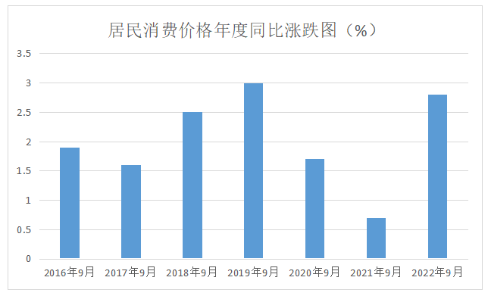
由上述图表可以看出，我国近五年通货膨胀率年均涨幅约2.14%，合计值10.70%。因此，本项目价格增长预期采用保守估算原则，设定单价每五年增长率保持在5%-10%之间，均符合我国通货膨胀率合理区间。
    - 收益测算
- 种植基地出租收入
1)计费方式
本项目可出租种植基为标准化农田49237平方米（约73.86亩），建设标准化高效栽培试验示范13631平方米（约20.45亩），育苗基地12972平方米（约19.46亩），共计约113.76亩。参考九江当地市场种植出租价格，保守起见本项目的租赁价格按850元/亩/年计算，价格每5年上涨5%，运营期首年负荷率为50%，每年增长5%，增长到75%后稳定不变。
2）定价参考依据
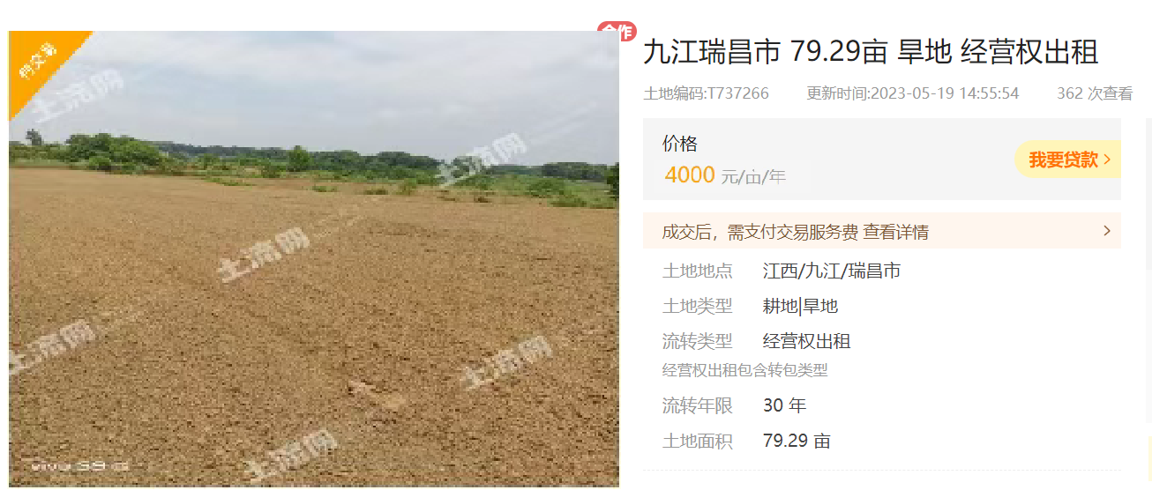

- 停车位收入
1）规模确定：
根据江西省建设用地指标（2018年版）地面停车场停车位用地面积为（25~30）m²/标准停车车位，地下停车车位建筑面积为（30~40）m²/标准停车车位,本项目地面停车场采用25m²/标准停车车位，地上公共停车位占地面积为1050平方米，地下公共停车位面积为6000平方米最多可设272个停车位。
本项目共设置265个停车位，改造规模符合规范标准。
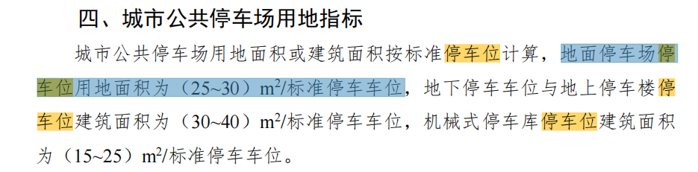
2）价格确定
本项目设置停车位265个。停车采用落杆式刷卡收费及地锁扫码收费。根据《江西省政府定价经营服务性收费目录清单》，参考其收费标准，对本项目的经营收入进行具体分析。本项目停车按小时收费，停车场营业时间为24小时，1小时内收费3元，每增1小时加收1元，全天最高限价20元。一个车位平均停车次数按2次计算，单车位平均收费8元/天。

3）单价增长率确定
根据分析结果，停车位收入每五年单价增长率设定为5%，是符合市场单价一般规律的。
4）收益计算
考虑实际运营中，市场受诸多外部条件限制，影响实际运营负荷率。为进一步压实收益，首年运营负荷率设计为40%。随着项目运营管理的逐渐成熟和市场影响力的逐年增长，运营负荷率年度增长率保守设定为5%，增长至65%后，维持不变。
- 充电桩收入
（1）单价增长率确定
根据“收益单价增长率预测区间”分析结果，充电桩收入每五年单价增长率设定为5%，是符合市场价格一般规律的。
（2）收益计算
本项目建成后将新增120kW充电桩40个，每个充电桩每天充电时长按2小时计算，充电功率按每个充电桩的平均功率83.36kW计算，每年按330天计算，服务费单价参考九江市市场按0.60元/kwh（不含成本）计算，经营期第一年使用率30%，每年5上涨5%计算，达到60%封顶。
（3）定价参考依据
新能源汽车充电桩利润分析根据《江西省发改委关于电动汽车充换电服务费有关问题的通知》“对向电网经营企业直接报装接电的经营性集中式充换电设施用电，执行大工业用电价格”。《江西省发展和改革委员会关于调整我省电力价格的通知》 （赣发改商价字〔2011〕2690 号）“江西省大工业用电在 0.64-0.68元/千瓦时”，本项目按0.60元/千瓦时计算成本。
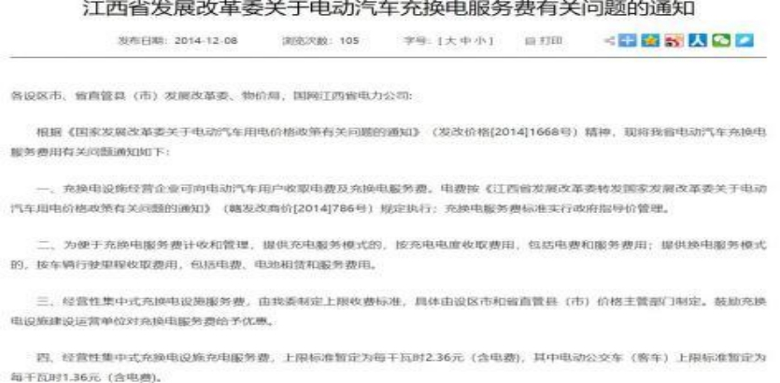
- 厂房出租收入
1)计费方式
本项目总建筑面积34489㎡，主要建设分拣仓库1000㎡，农产品加工厂房1000㎡，保鲜仓储中心500㎡，科研基地实验室3000㎡，实践教育综合基地3000㎡，创新创业孵化平台20089m²，实践教育综合基地5300m²，农业技术推广中心600m²，可供出租的建筑面积共计28489㎡。
为方便管理，本项目厂房出租以合并出租方式由一家单位或公司承租，按每平35元/月计算，首年运营负荷率设计为50%。随着项目运营管理的逐渐成熟和市场影响力的逐年增长，运营负荷率年度增长率保守设定为5%，增长至75%后，维持不变。
- 定价参考依据
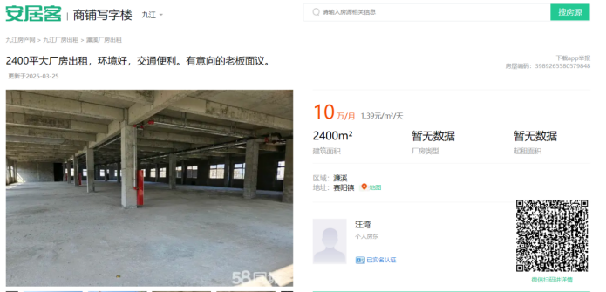

表 7-2：收入计算表
周期 | 年度 | 种植基地出租收入 |  |  |  | 停车位收入 |  |  |  | 充电桩收入 |  |  |  |  |  | 厂房出租收入 |  |  |  | 经营收  入合计
周期 | 年度 | 负荷率 | 出租价格（元/年·亩） | 数量（亩） | 年运营收入（万元） | 负荷率 | 单价 | 数量 | 年运营收入（万元） | 负荷率 | 单价（元/kwh) | 收费数量（个） | 充电桩功率（kw） | 日充电时长 | 年运营收入（万元） | 负荷率 | 单价  （元/月） | 出租面积 | 年运营收入（万元） | 经营收  入合计
建设期 | 1
运营期 | 2 | 50% | 850.00 | 113.76 | 4.83 | 40% | 8.00 | 265.00 | 30.95 | 30% | 0.60 | 40.00 | 120.00 | 2.00 | 57.02 | 50% | 35.00 | 28489.00 | 598.27 | 691.07
运营期 | 3 | 55% | 850.00 | 113.76 | 5.32 | 45% | 8.00 | 265.00 | 34.82 | 40% | 0.60 | 40.00 | 120.00 | 2.00 | 76.03 | 55% | 35.00 | 28489.00 | 658.10 | 774.27
运营期 | 4 | 60% | 850.00 | 113.76 | 5.80 | 50% | 8.00 | 265.00 | 38.69 | 50% | 0.60 | 40.00 | 120.00 | 2.00 | 95.04 | 60% | 35.00 | 28489.00 | 717.92 | 857.45
运营期 | 5 | 65% | 850.00 | 113.76 | 6.29 | 60% | 8.00 | 265.00 | 46.43 | 55% | 0.60 | 40.00 | 120.00 | 2.00 | 104.54 | 65% | 35.00 | 28489.00 | 777.75 | 935.01
运营期 | 6 | 70% | 850.00 | 113.76 | 6.77 | 60% | 8.00 | 265.00 | 46.43 | 60% | 0.60 | 40.00 | 120.00 | 2.00 | 114.05 | 70% | 35.00 | 28489.00 | 837.58 | 1004.83
运营期 | 7 | 75% | 892.50 | 113.76 | 7.61 | 65% | 8.40 | 265.00 | 52.81 | 60% | 0.66 | 40.00 | 120.00 | 2.00 | 125.45 | 75% | 36.75 | 28489.00 | 942.27 | 1128.14
运营期 | 8 | 75% | 892.50 | 113.76 | 7.61 | 65% | 8.40 | 265.00 | 52.81 | 60% | 0.66 | 40.00 | 120.00 | 2.00 | 125.45 | 75% | 36.75 | 28489.00 | 942.27 | 1128.14
运营期 | 9 | 75% | 892.50 | 113.76 | 7.61 | 65% | 8.40 | 265.00 | 52.81 | 60% | 0.66 | 40.00 | 120.00 | 2.00 | 125.45 | 75% | 36.75 | 28489.00 | 942.27 | 1128.14
运营期 | 10 | 75% | 892.50 | 113.76 | 7.61 | 65% | 8.40 | 265.00 | 52.81 | 60% | 0.66 | 40.00 | 120.00 | 2.00 | 125.45 | 75% | 36.75 | 28489.00 | 942.27 | 1128.14
运营期 | 11 | 75% | 892.50 | 113.76 | 7.61 | 65% | 8.40 | 265.00 | 52.81 | 60% | 0.66 | 40.00 | 120.00 | 2.00 | 125.45 | 75% | 36.75 | 28489.00 | 942.27 | 1128.14
运营期 | 12 | 75% | 937.13 | 113.76 | 8.00 | 65% | 8.82 | 265.00 | 55.45 | 60% | 0.73 | 40.00 | 120.00 | 2.00 | 138.00 | 75% | 38.59 | 28489.00 | 989.45 | 1190.90
运营期 | 13 | 75% | 937.13 | 113.76 | 8.00 | 65% | 8.82 | 265.00 | 55.45 | 60% | 0.73 | 40.00 | 120.00 | 2.00 | 138.00 | 75% | 38.59 | 28489.00 | 989.45 | 1190.90
运营期 | 14 | 75% | 937.13 | 113.76 | 8.00 | 65% | 8.82 | 265.00 | 55.45 | 60% | 0.73 | 40.00 | 120.00 | 2.00 | 138.00 | 75% | 38.59 | 28489.00 | 989.45 | 1190.90
运营期 | 15 | 75% | 937.13 | 113.76 | 8.00 | 65% | 8.82 | 265.00 | 55.45 | 60% | 0.73 | 40.00 | 120.00 | 2.00 | 138.00 | 75% | 38.59 | 28489.00 | 989.45 | 1190.90
运营期 | 16 | 75% | 937.13 | 113.76 | 8.00 | 65% | 8.82 | 265.00 | 55.45 | 60% | 0.73 | 40.00 | 120.00 | 2.00 | 138.00 | 75% | 38.59 | 28489.00 | 989.45 | 1190.90
运营期 | 17 | 75% | 983.99 | 113.76 | 8.40 | 65% | 9.26 | 265.00 | 58.22 | 60% | 0.80 | 40.00 | 120.00 | 2.00 | 151.80 | 75% | 40.52 | 28489.00 | 1038.94 | 1257.36
运营期 | 18 | 75% | 983.99 | 113.76 | 8.40 | 65% | 9.26 | 265.00 | 58.22 | 60% | 0.80 | 40.00 | 120.00 | 2.00 | 151.80 | 75% | 40.52 | 28489.00 | 1038.94 | 1257.36
运营期 | 19 | 75% | 983.99 | 113.76 | 8.40 | 65% | 9.26 | 265.00 | 58.22 | 60% | 0.80 | 40.00 | 120.00 | 2.00 | 151.80 | 75% | 40.52 | 28489.00 | 1038.94 | 1257.36
运营期 | 20 | 75% | 983.99 | 113.76 | 8.40 | 65% | 9.26 | 265.00 | 58.22 | 60% | 0.80 | 40.00 | 120.00 | 2.00 | 151.80 | 75% | 40.52 | 28489.00 | 1038.94 | 1257.36
运营期 | 21 | 75% | 983.99 | 113.76 | 8.40 | 65% | 9.26 | 265.00 | 58.22 | 60% | 0.80 | 40.00 | 120.00 | 2.00 | 151.80 | 75% | 40.52 | 28489.00 | 1038.94 | 1257.36
运营期 | 22 | 75% | 1033.19 | 113.76 | 8.82 | 65% | 9.72 | 265.00 | 61.11 | 60% | 0.88 | 40.00 | 120.00 | 2.00 | 166.98 | 75% | 42.55 | 28489.00 | 1090.99 | 1327.90
运营期 | 23 | 75% | 1033.19 | 113.76 | 8.82 | 65% | 9.72 | 265.00 | 61.11 | 60% | 0.88 | 40.00 | 120.00 | 2.00 | 166.98 | 75% | 42.55 | 28489.00 | 1090.99 | 1327.90
运营期 | 24 | 75% | 1033.19 | 113.76 | 8.82 | 65% | 9.72 | 265.00 | 61.11 | 60% | 0.88 | 40.00 | 120.00 | 2.00 | 166.98 | 75% | 42.55 | 28489.00 | 1090.99 | 1327.90
运营期 | 25 | 75% | 1033.19 | 113.76 | 8.82 | 65% | 9.72 | 265.00 | 61.11 | 60% | 0.88 | 40.00 | 120.00 | 2.00 | 166.98 | 75% | 42.55 | 28489.00 | 1090.99 | 1327.90
运营期 | 26 | 75% | 1033.19 | 113.76 | 8.82 | 65% | 9.72 | 265.00 | 61.11 | 60% | 0.88 | 40.00 | 120.00 | 2.00 | 166.98 | 75% | 42.55 | 28489.00 | 1090.99 | 1327.90
运营期 | 27 | 75% | 1084.85 | 113.76 | 9.26 | 65% | 10.21 | 265.00 | 64.19 | 60% | 0.97 | 40.00 | 120.00 | 2.00 | 183.68 | 75% | 44.68 | 28489.00 | 1145.60 | 1402.73
运营期 | 28 | 75% | 1084.85 | 113.76 | 9.26 | 65% | 10.21 | 265.00 | 64.19 | 60% | 0.97 | 40.00 | 120.00 | 2.00 | 183.68 | 75% | 44.68 | 28489.00 | 1145.60 | 1402.73
运营期 | 29 | 75% | 1084.85 | 113.76 | 9.26 | 65% | 10.21 | 265.00 | 64.19 | 60% | 0.97 | 40.00 | 120.00 | 2.00 | 183.68 | 75% | 44.68 | 28489.00 | 1145.60 | 1402.73
运营期 | 30 | 75% | 1084.85 | 113.76 | 9.26 | 65% | 10.21 | 265.00 | 64.19 | 60% | 0.97 | 40.00 | 120.00 | 2.00 | 183.68 | 75% | 44.68 | 28489.00 | 1145.60 | 1402.73
合计 |  |  |  |  | 230.20 |  |  |  | 1592.03 |  |  |  |  |  | 4092.55 |  |  |  | 28480.27 | 34395.05

运营成本费用估算
该项目该项目建成后的经营成本主要包括外购燃料及动力费、工资及福利费、其他费用、税金及附加等各项费用支出。
    - 燃料及动力费
主要为水、电的消耗，水电由运营单位承担。本项目燃料动力费考虑为项目管理人员的办公用电、用水等费用。其燃料及动力费按运营收入的5%计算。
    - 人员工资及福利
本项目运营期需新增劳动定员20人，工资确定过程如下：
管理人员5人，月工资4500元；普通员工15人，月工资4000元；
平均薪资参照江西省平均薪酬标准，人均薪资4166元/月，50000元/年，在平均薪酬基础上略作下浮。江西省2022年人均收入标准如下图所示。
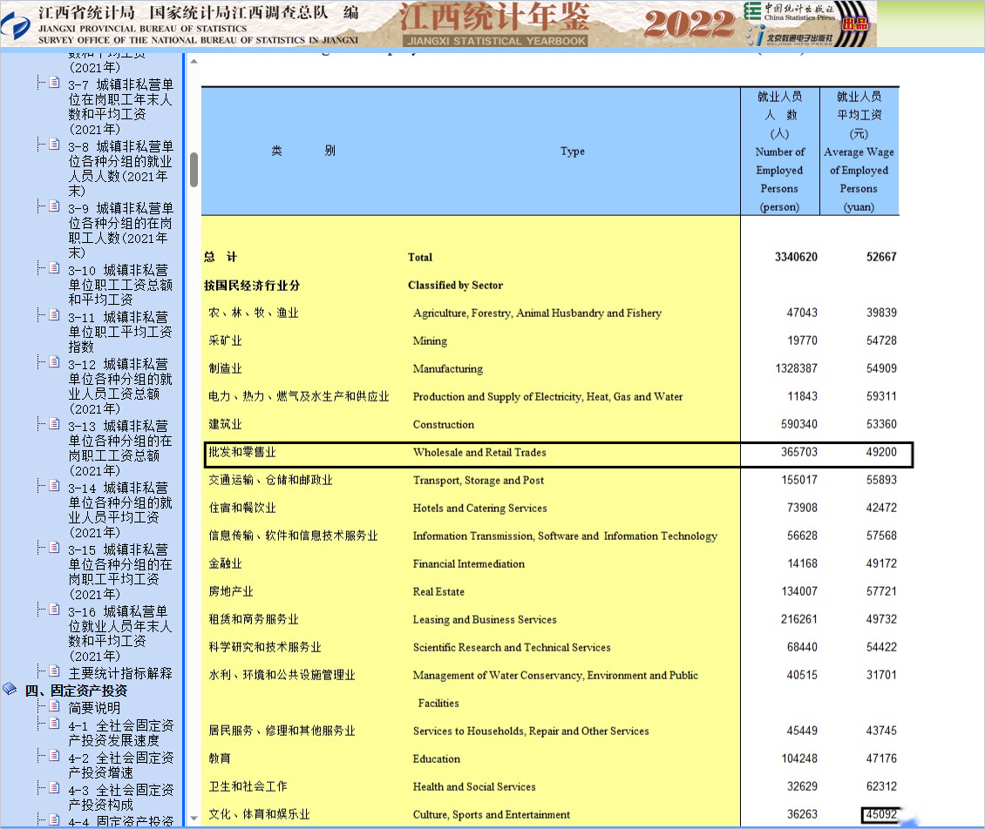
根据“收益单价增长率预测区间”分析结果，当地社会经济的发展与通货膨胀等原因，员工工资每五年增长10%。
    - 修理费用
本项目固定资产原值采用直线折旧法，修理费用按照年折旧金额的5%计取。考虑到建筑和设备维修成本会随着使用年限增长而增加，因此项目修理费用按照每五年增长5%考虑。
    - 其他费用
其他费用是指企业为管理和组织经营活动的各项费用，包括工会经费、职工教育经费、劳动保险费、待业保险费、董事会费、咨询费、审计费、诉讼费、排污费、税金、土地损失补偿费、技术开发费、业务招待费等项费用。其他费用按照年度经营收入的2%估算。
    - 增值税及附加
根据《财政部国家税务总局关于全面推开营业税改征增值税试点的通知》（财税〔2016〕36号）文件，本项目增值税及附加税费率取值如下表7-所示。以产生实际收益的收益项包括：
表7-7：项目增值税及附加税费率取值表
计税项 | 增值税 |  | 附加税
计税项 | 销项 | 进项 | 城市建设附加 | 教育附加 | 地方教育附加
建筑工程费 |  | 9%
安装工程费 |  | 9%
设备购置费 |  | 13%
工程建设其他费 |  | 6%
基本预备费 |  | 0%
种植基地出租收入 | 0% |  | 5% | 3% | 2%
停车位收入 | 9% |  | 5% | 3% | 2%
充电桩收入 | 13% |  | 5% | 3% | 2%
厂房出租收入 | 9% |  | 5% | 3% | 2%
燃料动力 |  | 0% | 5% | 3% | 2%
维修费 |  | 0% | 5% | 3% | 2%
      - 房产税
根据我国税法相关规定，本项目种植基地出租收入属于农用地出租给农业生产者用于农业生产属于免征增值税。

    - 项目运营成本
项目运营成本详见表7-8。
表7-8：项目运营成本估算表
 | 年度 | 外购燃料动力 | 工资福利费用 | 年维修成本 | 其他费用 | 税费 | 经营成本合计
 | 年度 | 5% | 工资福利费用 | 每五年上升5% | 2% | 税费 | 经营成本合计
 | 1 | -
运营期 | 2 | 34.55 | 99.00 | 35.09 | 13.82 | 71.79 | 254.25
运营期 | 3 | 38.71 | 99.00 | 35.09 | 15.49 | 78.97 | 267.26
运营期 | 4 | 42.87 | 99.00 | 35.09 | 17.15 | 86.15 | 280.26
运营期 | 5 | 46.75 | 99.00 | 35.09 | 18.70 | 93.33 | 292.87
运营期 | 6 | 50.24 | 99.00 | 35.09 | 20.10 | 100.51 | 304.94
运营期 | 7 | 56.41 | 108.90 | 36.84 | 22.56 | 113.07 | 337.78
运营期 | 8 | 56.41 | 108.90 | 36.84 | 22.56 | 113.07 | 337.78
运营期 | 9 | 56.41 | 108.90 | 36.84 | 22.56 | 113.07 | 337.78
运营期 | 10 | 56.41 | 108.90 | 36.84 | 22.56 | 113.07 | 337.78
运营期 | 11 | 56.41 | 108.90 | 36.84 | 22.56 | 113.07 | 337.78
运营期 | 12 | 59.55 | 119.79 | 38.69 | 23.82 | 118.73 | 360.57
运营期 | 13 | 59.55 | 119.79 | 38.69 | 23.82 | 118.73 | 360.57
运营期 | 14 | 59.55 | 119.79 | 38.69 | 23.82 | 118.73 | 360.57
运营期 | 15 | 59.55 | 119.79 | 38.69 | 23.82 | 118.73 | 360.57
运营期 | 16 | 59.55 | 119.79 | 38.69 | 23.82 | 118.73 | 360.57
运营期 | 17 | 62.87 | 131.77 | 40.62 | 25.15 | 158.06 | 418.47
运营期 | 18 | 62.87 | 131.77 | 40.62 | 25.15 | 243.52 | 503.93
运营期 | 19 | 62.87 | 131.77 | 40.62 | 25.15 | 243.52 | 503.93
运营期 | 20 | 62.87 | 131.77 | 40.62 | 25.15 | 243.52 | 503.93
运营期 | 21 | 62.87 | 131.77 | 40.62 | 25.15 | 243.52 | 503.93
运营期 | 22 | 66.40 | 144.95 | 42.65 | 26.56 | 256.70 | 537.25
运营期 | 23 | 66.40 | 144.95 | 42.65 | 26.56 | 256.70 | 537.25
运营期 | 24 | 66.40 | 144.95 | 42.65 | 26.56 | 256.70 | 537.25
运营期 | 25 | 66.40 | 144.95 | 42.65 | 26.56 | 256.70 | 537.25
运营期 | 26 | 66.40 | 144.95 | 42.65 | 26.56 | 256.70 | 537.25
运营期 | 27 | 70.14 | 159.44 | 44.78 | 28.05 | 270.59 | 573.00
运营期 | 28 | 70.14 | 159.44 | 44.78 | 28.05 | 270.59 | 573.00
运营期 | 29 | 70.14 | 159.44 | 44.78 | 28.05 | 270.59 | 573.00
运营期 | 30 | 70.14 | 159.44 | 44.78 | 28.05 | 270.59 | 573.00
合计 |  | 1719.75 | 3659.79 | 1148.61 | 687.91 | 5087.74 | 12303.77

融资方案
一、融资方案
本项目属于债务性融资，项目建设总投资估算22000.00万元。项目资金来源为：建设单位自筹资本金为9000.00万元，占总投资比例为40.91%，剩余13000.00万元拟申请地方政府专项债券，占总投资比例为59.09%。
其中，专项债资金利息年利率按3.0%计取，建设期12个月，建设期利息为270.00万元，债券年限为30年（含建设期）。

债务清偿能力分析
项目总投资22000.00万元，建设期为12个月，拟申请专项债券9000.00万元，债券发行相关信息如下：
- 建设期第1年发行9000万元，债券使用年限30年，年利率按3.0%计取；
上述债券均采用“半年付息，到期一次性还本方式”偿还。项目债券期内，本息合计金额为11750.00万元。项目还本付息表详见下表7-所示：
表7-9：还本付息表
年度 | 期初本金余额 | 本年发放 | 本期偿还本金 | 期末本金余额 | 融资利率 | 应付利息 | 本息合计
1 | 0.00 | 9000.00 |  | 9000.00 | 3.00% | 270.00 | 270.00
2 | 9000.00 | 0.00 |  | 9000.00 | 3.00% | 270.00 | 270.00
3 | 9000.00 | 0.00 |  | 9000.00 | 3.00% | 270.00 | 270.00
4 | 9000.00 | 0.00 |  | 9000.00 | 3.00% | 270.00 | 270.00
5 | 9000.00 |  |  | 9000.00 | 3.00% | 270.00 | 270.00
6 | 9000.00 |  |  | 9000.00 | 3.00% | 270.00 | 270.00
7 | 9000.00 |  |  | 9000.00 | 3.00% | 270.00 | 270.00
8 | 9000.00 |  |  | 9000.00 | 3.00% | 270.00 | 270.00
9 | 9000.00 |  |  | 9000.00 | 3.00% | 270.00 | 270.00
10 | 9000.00 |  |  | 9000.00 | 3.00% | 270.00 | 270.00
11 | 9000.00 |  |  | 9000.00 | 3.00% | 270.00 | 270.00
12 | 9000.00 |  |  | 9000.00 | 3.00% | 270.00 | 270.00
13 | 9000.00 |  |  | 9000.00 | 3.00% | 270.00 | 270.00
14 | 9000.00 |  |  | 9000.00 | 3.00% | 270.00 | 270.00
15 | 9000.00 |  |  | 9000.00 | 3.00% | 270.00 | 270.00
16 | 9000.00 |  |  | 9000.00 | 3.00% | 270.00 | 270.00
17 | 9000.00 |  |  | 9000.00 | 3.00% | 270.00 | 270.00
18 | 9000.00 |  |  | 9000.00 | 3.00% | 270.00 | 270.00
19 | 9000.00 |  |  | 9000.00 | 3.00% | 270.00 | 270.00
20 | 9000.00 |  |  | 9000.00 | 3.00% | 270.00 | 270.00
21 | 9000.00 |  |  | 9000.00 | 3.00% | 270.00 | 270.00
22 | 9000.00 |  |  | 9000.00 | 3.00% | 270.00 | 270.00
23 | 9000.00 |  |  | 9000.00 | 3.00% | 270.00 | 270.00
24 | 9000.00 |  |  | 9000.00 | 3.00% | 270.00 | 270.00
25 | 9000.00 |  |  | 9000.00 | 3.00% | 270.00 | 270.00
26 | 9000.00 |  |  | 9000.00 | 3.00% | 270.00 | 270.00
27 | 9000.00 |  |  | 9000.00 | 3.00% | 270.00 | 270.00
28 | 9000.00 |  |  | 9000.00 | 3.00% | 270.00 | 270.00
29 | 9000.00 |  |  | 9000.00 | 3.00% | 270.00 | 270.00
30 | 9000.00 |  | 9000.00 | 0.00 | 3.00% | 270.00 | 9270.00
合计 |  |  | 9000.00 |  |  | 8100.00 | 17100.00

项目收益覆盖及敏感性抗压能力测试
本项目建设期为12个月，运营期为29年，计算期内总收入34395.05万元，总成本12303.77万元，累计收益余额22091.28万元，项目债券期内，本息合计金额为17100.00万元，正常运营状态下，项目本息覆盖率为1.29。
与此同时，鉴于本项目收益是在一定假设条件预测得出的数据，虽然考虑了实际运营因素对测算中的运营负荷率进行了压实，但是在未来实际运营中还可能存在一些其他不确定性风险因素。因此，本着“保守、据实、风险”估算原则，须假设一定风险条件，对项目收益进行敏感性抗压测试。
假设以下三种敏感性条件：“收入下降10%、成本上升10%，以及收入下降10%和成本上升10%”，查看项目正常状态下与假设条件下的本息覆盖率具体变化，用以判断项目抗压能力和主次敏感性影响因素，具体标准为：保证正常情况下本息覆盖率高于1.20，假设敏感性因素变化条件下本息覆盖不低于1.01。
项目收益抗压能力测试表如下表表7-10所示。

表7-3：项目收益覆盖及敏感性抗压能力测试表
年度 | 借贷本息支付 |  |  | 经营收入 |  | 总费用成本 |  | 收益余额
年度 | 本金 | 利息 | 本息合计 | 100% | 下降10% | 100% | 上升10% | 100% | 收入下降10% | 成本上升10% | 收入下降10%且成本上升10%
1 | - | 270.00 | 270.00
2 | - | 270.00 | 270.00 | 691.07 | 621.96 | 254.25 | 272.50 | 436.82 | 367.71 | 418.57 | 349.46
3 | - | 270.00 | 270.00 | 774.27 | 696.84 | 267.26 | 286.09 | 507.01 | 429.58 | 488.18 | 410.75
4 | - | 270.00 | 270.00 | 857.45 | 771.71 | 280.26 | 299.67 | 577.19 | 491.45 | 557.78 | 472.04
5 | - | 270.00 | 270.00 | 935.01 | 841.51 | 292.87 | 312.82 | 642.14 | 548.64 | 622.19 | 528.69
6 | - | 270.00 | 270.00 | 1,004.83 | 904.35 | 304.94 | 325.38 | 699.89 | 599.41 | 679.45 | 578.97
7 | - | 270.00 | 270.00 | 1,128.14 | 1,015.33 | 337.78 | 360.25 | 790.36 | 677.55 | 767.89 | 655.08
8 | - | 270.00 | 270.00 | 1,128.14 | 1,015.33 | 337.78 | 360.25 | 790.36 | 677.55 | 767.89 | 655.08
9 | - | 270.00 | 270.00 | 1,128.14 | 1,015.33 | 337.78 | 360.25 | 790.36 | 677.55 | 767.89 | 655.08
10 | - | 270.00 | 270.00 | 1,128.14 | 1,015.33 | 337.78 | 360.25 | 790.36 | 677.55 | 767.89 | 655.08
11 | - | 270.00 | 270.00 | 1,128.14 | 1,015.33 | 337.78 | 360.25 | 790.36 | 677.55 | 767.89 | 655.08
12 | - | 270.00 | 270.00 | 1,190.90 | 1,071.81 | 360.57 | 384.76 | 830.33 | 711.24 | 806.14 | 687.05
13 | - | 270.00 | 270.00 | 1,190.90 | 1,071.81 | 360.57 | 384.76 | 830.33 | 711.24 | 806.14 | 687.05
14 | - | 270.00 | 270.00 | 1,190.90 | 1,071.81 | 360.57 | 384.76 | 830.33 | 711.24 | 806.14 | 687.05
15 | - | 270.00 | 270.00 | 1,190.90 | 1,071.81 | 360.57 | 384.76 | 830.33 | 711.24 | 806.14 | 687.05
16 | - | 270.00 | 270.00 | 1,190.90 | 1,071.81 | 360.57 | 384.76 | 830.33 | 711.24 | 806.14 | 687.05
17 | - | 270.00 | 270.00 | 1,257.36 | 1,131.62 | 418.47 | 444.51 | 838.89 | 713.15 | 812.85 | 687.11
18 | - | 270.00 | 270.00 | 1,257.36 | 1,131.62 | 503.93 | 529.97 | 753.43 | 627.69 | 727.39 | 601.65
19 | - | 270.00 | 270.00 | 1,257.36 | 1,131.62 | 503.93 | 529.97 | 753.43 | 627.69 | 727.39 | 601.65
20 | - | 270.00 | 270.00 | 1,257.36 | 1,131.62 | 503.93 | 529.97 | 753.43 | 627.69 | 727.39 | 601.65
21 | - | 270.00 | 270.00 | 1,257.36 | 1,131.62 | 503.93 | 529.97 | 753.43 | 627.69 | 727.39 | 601.65
22 | - | 270.00 | 270.00 | 1,327.90 | 1,195.11 | 537.25 | 565.31 | 790.65 | 657.86 | 762.59 | 629.80
23 | - | 270.00 | 270.00 | 1,327.90 | 1,195.11 | 537.25 | 565.31 | 790.65 | 657.86 | 762.59 | 629.80
24 | - | 270.00 | 270.00 | 1,327.90 | 1,195.11 | 537.25 | 565.31 | 790.65 | 657.86 | 762.59 | 629.80
25 | - | 270.00 | 270.00 | 1,327.90 | 1,195.11 | 537.25 | 565.31 | 790.65 | 657.86 | 762.59 | 629.80
26 | - | 270.00 | 270.00 | 1,327.90 | 1,195.11 | 537.25 | 565.31 | 790.65 | 657.86 | 762.59 | 629.80
27 | - | 270.00 | 270.00 | 1,402.73 | 1,262.46 | 573.00 | 603.24 | 829.73 | 689.46 | 799.49 | 659.22
28 | - | 270.00 | 270.00 | 1,402.73 | 1,262.46 | 573.00 | 603.24 | 829.73 | 689.46 | 799.49 | 659.22
29 | - | 270.00 | 270.00 | 1,402.73 | 1,262.46 | 573.00 | 603.24 | 829.73 | 689.46 | 799.49 | 659.22
30 | 9,000.00 | 270.00 | 9,270.00 | 1,402.73 | 1,262.46 | 573.00 | 603.24 | 829.73 | 689.46 | 799.49 | 659.22
合计 | 9000.00 | 8100.00 | 17100.00 | 34395.05 | 30955.56 | 12303.77 | 13025.41 | 22091.28 | 18651.79 | 21369.64 | 17930.15
本息覆盖率 |  |  |  |  |  |  |  | 1.29 | 1.09 | 1.25 | 1.05

经济评价结论
从测算出的主要财务指标看，本项目偿债在项目运营收入100%、90%和项目成本100%、110%的情况下，可实现现金流完全覆盖该项目，综合评价认为项目的建设在财务上是可行的。
因此，综合评价认为本次项目建设在财务上是可行的。
    - 财务可持续性分析
本项目在经营期内经营净现金流量均为正向，累计盈余资金为12496.21万元，经营性现金流能够维持项目正常运营，因此本项目在财务上是可持续的。
项目现金流量表
表7-11财务计划现金流量表
项目 | 第1年 | 第2年 | 第3年 | 第4年 | 第5年 | 第6年 | 第7年 | 第8年 | 第9年 | 第10年
一、项目现金流入 | 13,173.01 | 9,487.11 | 774.27 | 857.45 | 935.01 | 1,004.83 | 1,128.14 | 1,128.14 | 1,128.14 | 1,128.14
1.业务活动现金流入 | - | 660.12 | 774.27 | 857.45 | 935.01 | 1,004.83 | 1,128.14 | 1,128.14 | 1,128.14 | 1,128.14
其中：种植基地出租收入 | - | 4.83 | 5.32 | 5.80 | 6.29 | 6.77 | 7.61 | 7.61 | 7.61 | 7.61
充电桩收入 | - | 57.02 | 76.03 | 95.04 | 104.54 | 114.05 | 125.45 | 125.45 | 125.45 | 125.45
厂房出租收入 | - | 598.27 | 658.10 | 717.92 | 777.75 | 837.58 | 942.27 | 942.27 | 942.27 | 942.27
停车位收入 | - | 30.95 | 34.82 | 38.69 | 46.43 | 46.43 | 52.81 | 52.81 | 52.81 | 52.81
2.融资活动现金流入 | 13,173.01 | 8,826.99 | - | - | - | - | - | - | - | -
其中：专项债券资金 | 9,000.00 | - | - | -
资本金投入 | 4,173.01 | 8,826.99 | - | -
二、项目现金流出 | 13,173.01 | 524.25 | 537.26 | 550.26 | 562.87 | 574.94 | 607.78 | 607.78 | 607.78 | 607.78
1.业务活动现金流出 | 12,894.01 | 254.25 | 267.26 | 280.26 | 292.87 | 304.94 | 337.78 | 337.78 | 337.78 | 337.78
其中：项目建设流出 | 12,894.01
相关税费流出 | - | 71.79 | 78.97 | 86.15 | 93.33 | 100.51 | 113.07 | 113.07 | 113.07 | 113.07
业务成本流出 | - | 182.46 | 188.29 | 194.11 | 199.54 | 204.43 | 224.71 | 224.71 | 224.71 | 224.71
2.融资活动现金流出 | 279.00 | 270.00 | 270.00 | 270.00 | 270.00 | 270.00 | 270.00 | 270.00 | 270.00 | 270.00
其中：债券发行费用 | 9.00 | - | - | - | - | - | - | - | - | -
偿还债券本金 | - | - | - | - | - | - | - | - | - | -
支付债券利息 | 270.00 | 270.00 | 270.00 | 270.00 | 270.00 | 270.00 | 270.00 | 270.00 | 270.00 | 270.00
项目期初现金余额 |  | - | 8,962.86 | 9,199.86 | 9,507.05 | 9,879.19 | 10,309.08 | 10,829.44 | 11,349.80 | 11,870.15
项目期内现金变动 | - | 8,962.86 | 237.01 | 307.19 | 372.14 | 429.89 | 520.36 | 520.36 | 520.36 | 520.36
项目期末现金余额 | - | 8,962.86 | 9,199.86 | 9,507.05 | 9,879.19 | 10,309.08 | 10,829.44 | 11,349.80 | 11,870.15 | 12,390.51

项目 | 第11年 | 第12年 | 第13年 | 第14年 | 第15年 | 第16年 | 第17年 | 第18年 | 第19年 | 第20年
一、项目现金流入 | 1,128.14 | 1,190.90 | 1,190.90 | 1,190.90 | 1,190.90 | 1,190.90 | 1,257.36 | 1,257.36 | 1,257.36 | 1,257.36
1.业务活动现金流入 | 1,128.14 | 1,190.90 | 1,190.90 | 1,190.90 | 1,190.90 | 1,190.90 | 1,257.36 | 1,257.36 | 1,257.36 | 1,257.36
其中：种植基地出租收入 | 7.61 | 8.00 | 8.00 | 8.00 | 8.00 | 8.00 | 8.40 | 8.40 | 8.40 | 8.40
充电桩收入 | 125.45 | 138.00 | 138.00 | 138.00 | 138.00 | 138.00 | 151.80 | 151.80 | 151.80 | 151.80
厂房出租收入 | 942.27 | 989.45 | 989.45 | 989.45 | 989.45 | 989.45 | 1,038.94 | 1,038.94 | 1,038.94 | 1,038.94
停车位收入 | 52.81 | 55.45 | 55.45 | 55.45 | 55.45 | 55.45 | 58.22 | 58.22 | 58.22 | 58.22
2.融资活动现金流入 | - | - | - | - | - | - | - | - | - | -
其中：专项债券资金
资本金投入
二、项目现金流出 | 607.78 | 630.57 | 630.57 | 630.57 | 630.57 | 630.57 | 688.47 | 773.93 | 773.93 | 773.93
1.业务活动现金流出 | 337.78 | 360.57 | 360.57 | 360.57 | 360.57 | 360.57 | 418.47 | 503.93 | 503.93 | 503.93
其中：项目建设流出
相关税费流出 | 113.07 | 118.73 | 118.73 | 118.73 | 118.73 | 118.73 | 158.06 | 243.52 | 243.52 | 243.52
业务成本流出 | 224.71 | 241.84 | 241.84 | 241.84 | 241.84 | 241.84 | 260.41 | 260.41 | 260.41 | 260.41
2.融资活动现金流出 | 270.00 | 270.00 | 270.00 | 270.00 | 270.00 | 270.00 | 270.00 | 270.00 | 270.00 | 270.00
其中：债券发行费用 | - | - | - | - | - | - | - | - | - | -
偿还债券本金 | - | - | - | - | - | - | - | - | - | -
支付债券利息 | 270.00 | 270.00 | 270.00 | 270.00 | 270.00 | 270.00 | 270.00 | 270.00 | 270.00 | 270.00
项目期初现金余额 | 12,390.51 | 12,910.87 | 13,471.20 | 14,031.53 | 14,591.86 | 15,152.18 | 15,712.51 | 16,281.41 | 16,764.84 | 17,248.27
项目期内现金变动 | 520.36 | 560.33 | 560.33 | 560.33 | 560.33 | 560.33 | 568.89 | 483.43 | 483.43 | 483.43
项目期末现金余额 | 12,910.87 | 13,471.20 | 14,031.53 | 14,591.86 | 15,152.18 | 15,712.51 | 16,281.41 | 16,764.84 | 17,248.27 | 17,731.70

项目 | 第21年 | 第22年 | 第23年 | 第24年 | 第25年 | 第26年 | 第27年 | 第28年 | 第29年 | 第30年 | 合计
一、项目现金流入 | 1,257.36 | 1,327.90 | 1,327.90 | 1,327.90 | 1,327.90 | 1,327.90 | 1,402.73 | 1,402.73 | 1,402.73 | 1,402.73 | 56,364.10
1.业务活动现金流入 | 1,257.36 | 1,327.90 | 1,327.90 | 1,327.90 | 1,327.90 | 1,327.90 | 1,402.73 | 1,402.73 | 1,402.73 | 1,402.73 | 34,364.10
其中：种植基地出租收入 | 8.40 | 8.82 | 8.82 | 8.82 | 8.82 | 8.82 | 9.26 | 9.26 | 9.26 | 9.26 | 230.20
充电桩收入 | 151.80 | 166.98 | 166.98 | 166.98 | 166.98 | 166.98 | 183.68 | 183.68 | 183.68 | 183.68 | 4,092.55
厂房出租收入 | 1,038.94 | 1,090.99 | 1,090.99 | 1,090.99 | 1,090.99 | 1,090.99 | 1,145.60 | 1,145.60 | 1,145.60 | 1,145.60 | 28,480.27
停车位收入 | 58.22 | 61.11 | 61.11 | 61.11 | 61.11 | 61.11 | 64.19 | 64.19 | 64.19 | 64.19 | 1,592.03
2.融资活动现金流入 | - | - | - | - | - | - | - | - | - | - | 22,000.00
其中：专项债券资金 |  |  |  |  |  |  |  |  |  |  | 9,000.00
资本金投入 |  |  |  |  |  |  |  |  |  |  | 13,000.00
二、项目现金流出 | 773.93 | 807.25 | 807.25 | 807.25 | 807.25 | 807.25 | 843.00 | 843.00 | 843.00 | 9,843.00 | 42,306.81
1.业务活动现金流出 | 503.93 | 537.25 | 537.25 | 537.25 | 537.25 | 537.25 | 573.00 | 573.00 | 573.00 | 573.00 | 25,197.81
其中：项目建设流出 |  |  |  |  |  |  |  |  |  |  | 12,894.01
相关税费流出 | 243.52 | 256.70 | 256.70 | 256.70 | 256.70 | 256.70 | 270.59 | 270.59 | 270.59 | 270.59 | 5,087.74
业务成本流出 | 260.41 | 280.55 | 280.55 | 280.55 | 280.55 | 280.55 | 302.41 | 302.41 | 302.41 | 302.41 | 7,216.06
2.融资活动现金流出 | 270.00 | 270.00 | 270.00 | 270.00 | 270.00 | 270.00 | 270.00 | 270.00 | 270.00 | 9,270.00 | 17,109.00
其中：债券发行费用 | - | - | - | - | - | - | - | - | - | - | 9.00
偿还债券本金 | - | - | - | - | - | - | - | - | - | 9,000.00 | 9,000.00
支付债券利息 | 270.00 | 270.00 | 270.00 | 270.00 | 270.00 | 270.00 | 270.00 | 270.00 | 270.00 | 270.00 | 8,100.00
项目期初现金余额 | 17,731.70 | 18,215.13 | 18,735.78 | 19,256.43 | 19,777.08 | 20,297.73 | 20,818.38 | 21,378.10 | 21,937.83 | 22,497.56
项目期内现金变动 | 483.43 | 520.65 | 520.65 | 520.65 | 520.65 | 520.65 | 559.73 | 559.73 | 559.73 | (8,440.27) | 14,057.29
项目期末现金余额 | 18,215.13 | 18,735.78 | 19,256.43 | 19,777.08 | 20,297.73 | 20,818.38 | 21,378.10 | 21,937.83 | 22,497.56 | 14,057.29 | 14,057.29

